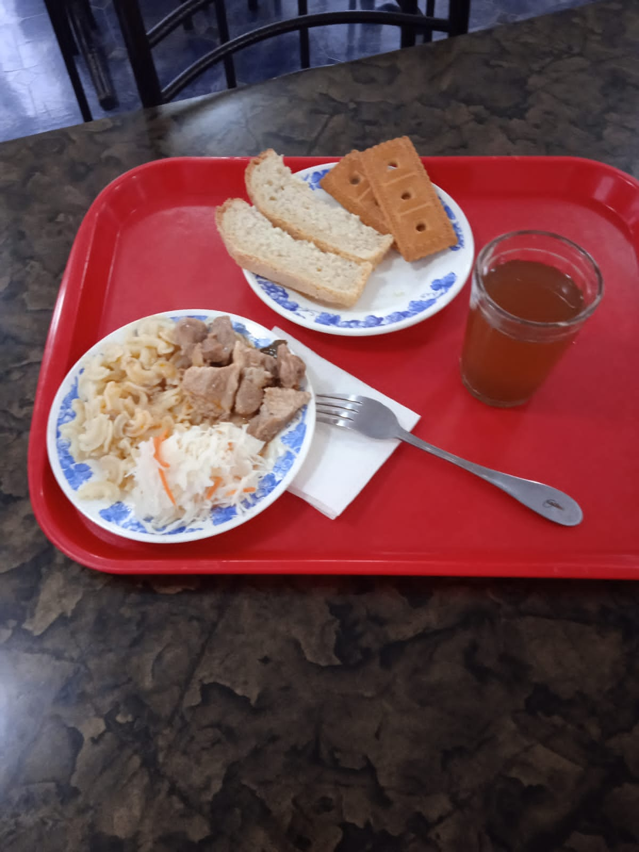

18.11.2024г.

понедельник

для учащихся 7-11 лет

|  |  |  |  |  |  |  |
| --- | --- | --- | --- | --- | --- | --- |
| **№ рец.** | **Прием пищи, наименование блюда** | **Масса порции, г** | **Пищевые вещества, г** | | | **Энергетическая ценность, ккал** |
| **белки** | **жиры** | **углеводы** |
| 203 | Макаронные изделия отварные с маслом | 100 | 3,64 | 3,86 | 20,31 | 130,48 |
| Н | Хлеб пшеничный | 30 | 2,28 | 0,24 | 14,10 | 69,00 |
| 380 | Напиток витаминизированный Витошка | 200 | 0,0 | 0,0 | 19,0 | 80,0 |
| 260 | Гуляш | 100 | 10,64 | 28,19 | 2,89 | 309,00 |
| 71 | Овощи соленые капуста квашенная | 60 | 0,66 | 0,12 | 2,28 | 13,20 |
| н | Промыщленное кондитерское изделие (печенье) | 50 | 6,15 | 3,45 | 19,80 | 98,00 |
|  | **ИТОГО ЗА ДЕНЬ:** | **520,00** | **24,03** | **35,95** | **91,39** | **752,48** |
|  |  |  |  |  |  |  |